МИНИСТЕРСТВО НАУКИ И ВЫСШЕГО ОБРАЗОВАНИЯ РОССИЙСКОЙ
ФЕДЕРАЦИИ
федеральное государственное бюджетное образовательное учреждение высшего образования
«РОССИЙСКИЙ ЭКОНОМИЧЕСКИЙ УНИВЕРСИТЕТ ИМЕНИ Г. В.ПЛЕХАНОВА»
ВОРОНЕЖСКИЙ ФИЛИАЛ
КОЛЛЕДЖ

Отчет по практической №5
По МДК: «Циклы в C++»
На тему «Логические операции в C++. Конструкция ветвления в C++»

Коптевой Алины Алексеевны студентки 3 курса группы CИд-023
по специальности 09.02.07 Информационные системы и программирование
форма обучения: очная

Выполнила: Коптева А.А.
Проверила: Назарова О.И.
Дата: 24.03.2026
Оценка:

2026 г.

1. Проверить работу примеров.
Пример 1. Пусть нам необходимо составить программу, которая в зависимости от возраста пользователя определяла, сколько лет ему осталось до выхода на пенсию. При условии, что пенсионный возраст наступает в 56 лет.
Листинг:
#include <iostream> using namespace std;
int main ()
{ int x, y, i, pen; // описываем нужные переменные x = 0; // стартовое значение переменной y = 56; // определяем пенсионный возраст
while (x <= 3) // пока параметр цикла не превышает конечное значение. // выполнять тело цикла
{
cout << "How old are you? \n"; cin >> i; pen = y - i;
cout << "Remained until retirement (years) = " << pen << endl;
++i;
}
system ("pause"); return 0;}
Рисунок 1 — Вывод. Пример 1
Пример 2. Необходимо посчитать сумму всех целых чисел от 1 до 1000.
Листинг:
#include <iostream> using namespace std; int main()
{ setlocale(0, ""); int i = 0; // инициализируем счетчик цикла. int sum = 0; // инициализируем счетчик суммы.
while (i < 1000)
{ i++; sum += i;
}
cout << "Сумма чисел от 1 до 1000 = " << sum << endl;
return 0;
}
Рисунок 2 — Вывод. Пример 2

Пример 3. Посчитать сумму чисел от 1 до 500.
Листинг: #include <iostream> using namespace std;
int main ()
{ int x, y, i, pen; //описаваем нужные переменные x=0; //стартовое значение переменной y=56; //определяем пенсионный возраст do
{
cout<<"How old are you? \n";
cin>>i; pen=y-i;
cout<<"Remained until retirement (years) = "<<pen<<endl; x++; //изменение параметра цикла (аналогично x=x+1)
}
while (x<=-1); //условие ложно, но цикл выполняется 1 раз system ("pause");
return 0;
}
Рисунок 3 — Вывод. Пример 3
- Составить программу: вычисляющую среднее арифмитическое 5 чисел, введенных с клавиатуры (цикл for)
Листинг:
#include <iostream> using namespace std;
int main() {
int i;
for(i=1; i <= 10; i++)
{ cout << i << " " << i*i << endl;
}
}
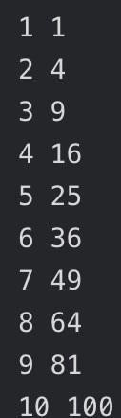
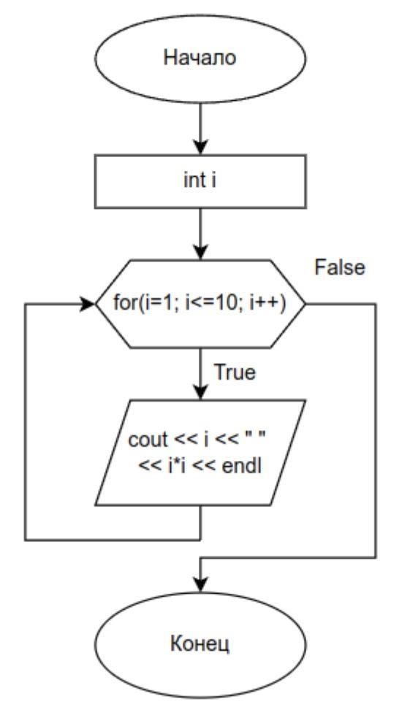
Рисунок 4 — Вывод задачи 1
Рисунок 5 — блок схема к задаче 1
4. Написать программу, вычисляющую среднее арифметическое 5 чисел, введенных с клавиатуры (цикл for).
Листинг:
#include <iostream> using namespace std;
int main() { int sum = 0;
int a; int i;
for(i = 1; i <= 5; i++) { cout << "Введите число " << i << ": "; cin >> a;
sum = sum + a;
}
double average = sum / 5.0;
cout << "Сумма чисел: " << sum << endl; cout << "Среднее арифметическое: " << average << endl;
return 0;
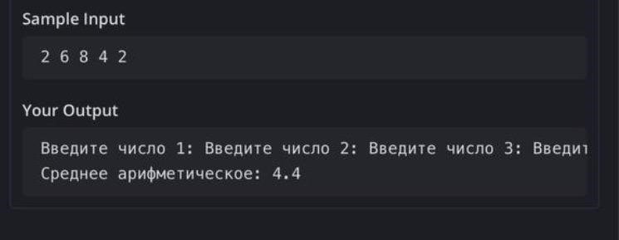
}
Рисунок 6 — Вывод задание 4
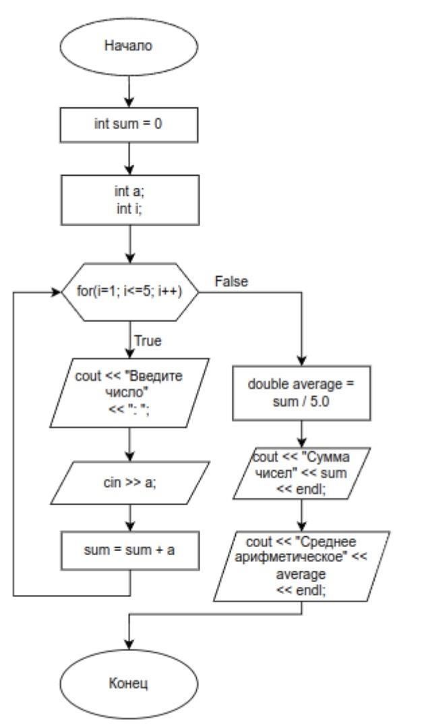
Рисунок 7 — Блок схема к заданию 4

5. Составить программу, вычисляющую сумму и среднее арифметическое последовательности положительных чисел, введенных с клавиатуры (цикл do while).
Программа работает таким образом, что пользователь может ввести любое количество чисел. В ситуации если пользователь напишет 0 программа сделает вывод среднего арифметического и суммы.
Листинг 6.
#include <iostream>
using namespace std;
int main() { setlocale(LC_ALL, "Russian");
int sum = 0; int count = 0;
int a;
do { cout << "Введите число: "; cin >> a;
if (a > 0) { sum = sum + a; count++;
}
} while (a > 0);
cout << "Сумма: " << sum << endl;
if (count > 0) {
double avg = (double)sum / count; cout << "Среднее: " << avg << endl;
}
return 0;
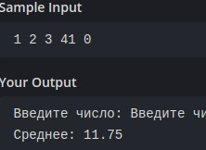
}
Рисунок 8 - Вывод к заданию 5
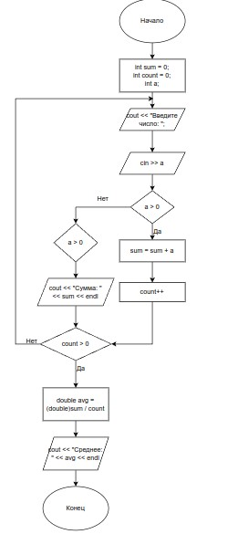
Рисунок 9 — Блок -схема к заданию 5
6. Написать программу, которая находит среди неограниченной
последовательности положительных чисел, введенных с клавиатуры, максимальное число (цикл do while).
Задача была реализована с помощью трех переменных: две вещественного типа и одна логическая со значением «True». После объявления переменных пользователь вводит положительные числа, при вводе нуля или отрицательного числа цикл завершается, затем выполняется проверка флага и выводится максимальное число или сообщение об отсутствии положительных чисел.
Листинг:
#include <iostream>
#include <locale>
using namespace std;
int main() {
setlocale(LC_ALL, "Russian");
double num; double max; bool a = true;
cout << "Введите положительные числа (0 или отрицательное для выхода):" <<
endl;
do { cout << "Число: "; cin >> num;

while (num > 0) {
if (a) {
max = num;
a = false;
}
else if (num > max) { max = num;
}
}
};
if (a) {
cout << "Положительных чисел не введено" << endl;
} else {
cout << "Максимальное: " << max << endl;
}
return 0;
}
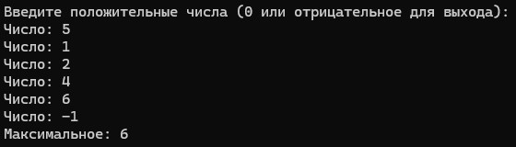
Рисунок 9 — Вывод к заданию 6
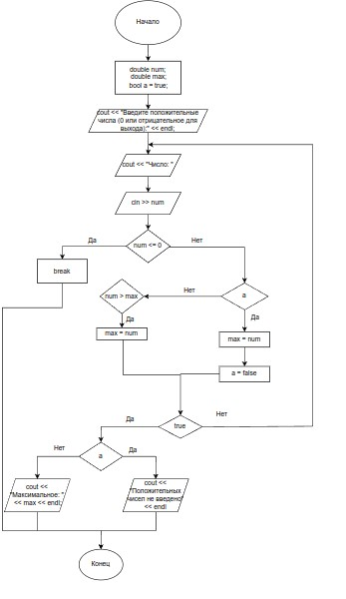
Рисунок 10 — Блок-схема к заданию 6
- Написать программу, которая выводит на экран значение функции y = 5*x²-3*x10 в диапазоне от -4 до 4, с шагом изменения аргумента в 0.5. (цикл while).
Задача была реализована с помощью задания вещественного типа данных для переменной x и условия «while».
Листинг:
#include <iostream>
using namespace std;
int main() { double x = -4;
while (x <= 4) {
cout << "x = " << x << " y = " << 5 * x * x - 3 * x - 10 << endl;
x = x + 0.5;
}
return 0;
}
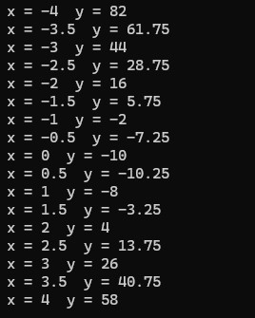
Рисунок 10 — Вывод к заданию 7
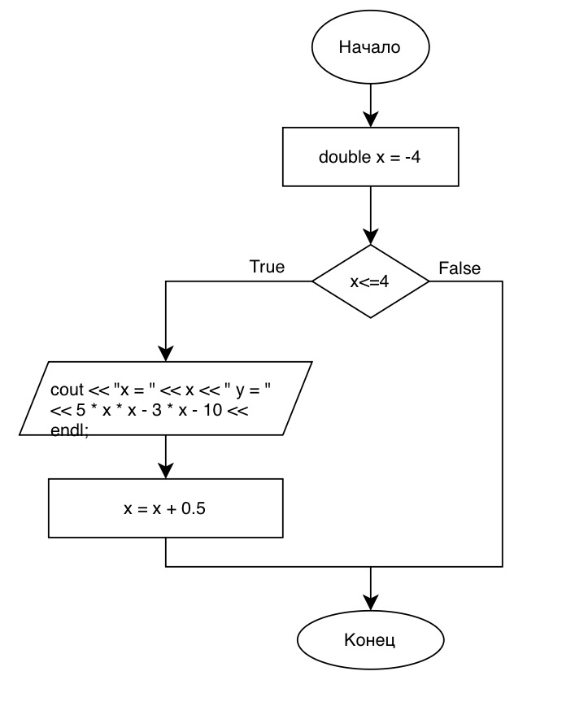
Рисунок 11 — блок-схема к заданию 7

